泸县一中2021年秋期高2023届入学考试

**化学试题**

试卷分为I卷（选择题）和II卷（非选择题）两部分，满分100分，考试时间90分钟。

**注意事项：**

1．答题前，考生务必将自己的姓名、班级、考号填写在答题卡上相应位置。

2．选择题答案使用2B铅笔填涂在答题卡对应题号的位置上，填涂在试卷上无效。

3．非选择题用0.5mm黑色签字笔填写在答题卡对应题号位置上，填写在试卷上无效。

可能用到的相对原子质量：H-1 O-16 S-32 Cl-35.5 Mg-24 Fe-56 Zn-65

**一、选择题（**本题包括16个小题，每小题3分，共48分。请将每小题最符合题意的一个选项填涂在答题卡上**）**

1．化学与生活密切相关，下列说法错误的是

A．推广使用新能源汽车，可以有效减少氮氧化物的排放

B．从海水中提取物质都必须通过化学反应才能实现

C．推广使用燃煤脱硫技术，可减少SO2对空气的污染

D．为预防新冠肺炎的传播，可用次氯酸钠溶液对环境消毒

2．已知：①物质的能量越低越稳定；②白磷转化为红磷是放热的。据此下列说法正确的是

A．在相同条件下红磷比白磷稳定

B．白磷转化为红磷是物理变化

C．相同条件下红磷所具有的总能量比白磷的高

D．相同质量的红磷和白磷完全燃烧放出的热量相等

3．生活中常用某些化学知识来解决或解释问题，下列说法错误的是

A．可用灼烧的方法区分蚕丝被和棉织被，因为蚕丝灼烧有烧焦羽毛的气味

B．可将植物油氢化处理得到人造奶油，因为植物油氢化后熔点升高，性质稳定，便于运输和储存

C．食醋能够除去热水瓶中的水垢，是因为两者发生了物理变化

D．白酒越陈越香，因为生成少量具有果香味的酯

4．下列与有机物的结构、性质有关的叙述正确的是

A．苯、油脂均不能使酸性KMnO4溶液褪色  
B．甲烷和Cl2的反应与乙烯和Br2的反应属于同一有机反应类型  
C．乙醇、乙酸均能与Na反应放出H2，二者分子中官能团相同  
D．葡萄糖、果糖的分子式均为C6H12O6，二者互为同分异构体

5．下列化学用语正确的是

A．H2O2的电子式： B．乙烯的结构式：CH2＝CH2

C．Cl－离子的结构示意图： D．丙烷分子的比例模型：

6．设*NA*为阿伏加德罗常数值。下列有关叙述正确的是

A．常温下，5.6g Fe和足量浓硝酸反应，转移电子数为0.3*NA*

B．1L 0.1 mol/L氨水中，所含NH3•H2O的分子数为0.1*NA*

C．0.1 mol H2和0.1 mol I2于密闭容器中充分反应后，其分子总数为0.2*NA*

D．18g D2O和H2O的混合物中，所含中子数9*NA*

7．将等物质的量的A、B混合于2L的密闭容器中，发生反应：3A(g)+B(g)6ec8aac122bd4f6exC(g)+2D(g)，经2min后测得D的浓度为0.5mol/L，c(A)：c(B)=3：5，以C表示的平均速率

*v*(C)=0.25mol•L-1•min-1，下列说法错误的是

A．反应速率*v*(B)=0.125mol•L-1•min-1 B．该反应方程式中，x=1  
C．2min时，A的物质的量为1.5mol D．2min时，A的转化率为50%

8．氢化铝锂(LiAlH4)和硼氢化钠(NaBH4)都是有机合成中非常重要的还原剂，可发生如下反应：①LiAlH4+4H2O=LiOH+Al(OH)3+4H2↑ ②NaBH4+NH4Cl=NH3BH3+NaCl+H2↑，则下列说法错误的是

A．LiAlH4中H元素均为－1价

B．反应②中，每生成1mol NH3BH3会转移2mol e-

C．两个反应中，H2均既是氧化产物，又是还原产物

D．两个反应中LiAlH4和NaBH4均作还原剂

9．下表所示为部分短周期元素的原子半径及主要化合价，根据表中信息判断下列叙述错误的是

|  |  |  |  |  |  |  |  |
| --- | --- | --- | --- | --- | --- | --- | --- |
| 元素代号 | A | B | C | D | E | F | G |
| 原子半径 $/nm$ | $$0.182$$ | $$0.160$$ | $$0.089$$ | $$0.143$$ | $$0.102$$ | $$0.099$$ | $$0.071$$ |
| 主要化合价 | $$+1$$ | $$+2$$ | $$+2$$ | $$+3$$ | $+6$、 $−2$ | $$−1$$ | $$−1$$ |

1. A与氧气反应的产物之一A2O2，阴离子和阳离子的比例为1：1  
   B．A+、B2+、D3+、G-四种离子的核外电子排布相同  
   C．气态氢化物的稳定性HG>HF>H2E

D．C元素的原子最外层电子数等于电子层数

10．下列实验“操作和现象”与“结论”描述均正确的是

|  |  |  |
| --- | --- | --- |
|  | 操作和现象 | 结论 |
| A | 向氯水中加入硝酸银溶液，有白色沉淀产生 | 氯水中已无Cl2 |
| B | 将钾单质投入CuSO4溶液中，有红色固体析出 | 还原性：K>Cu |
| C | 向FeCl3和CuCl2混合溶液中加入少量铁粉，铁粉溶解，没有红色固体析出 | 氧化性：Fe3+＞Cu2+ |
| D | 向某溶液中先滴加硝酸酸化，再滴加BaCl2溶液，有白色沉淀生成 | 该溶液中含有SO42- |

11．一定条件下，向某恒温恒容密闭容器中通入一定量的氢气和溴蒸气，发生反应2HBr(g)6ec8aac122bd4f6eH2(g)＋Br2(g)，下列说法错误的是

A．反应达到化学平衡状态前，正反应速率逐渐增大

B．向容器中充入CO2气体，压强增大，反应速率加快

C．容器内中学化学资料网（e-huaxue.com），最专业的化学网站！气体颜色不变时，说明反应达到平衡状态

D．容器内的气体的密度和压强始终保持不变

12．下列解释实验事实的化学方程式或离子方程式正确的是

A．用pH试纸检测，氨水溶液呈碱性：NH3•H2O＝NH4+＋OH-

B．酸性溶液中KIO3与KI反应生成I2：IO3−＋I−＋6H＋＝I2＋3H2O

C．SO2通入溴水，溶液颜色褪去：SO2＋Br2+2H2O＝4H＋＋2Br－＋SO42－

D．向Na2SiO3溶液中通入足量CO2制备硅酸：SiO32－＋H2O+CO2＝H2SiO3↓+CO32－

13．一种基于酸性燃料电池原理设计的酒精检测仪，负极上的反应为：

CH3CH2OH－4e－＋H2O===CH3COOH＋4H＋。下列有关说法正确的是

A．检测时，电解质溶液中的H＋向负极移动

B．若有0.4 mol电子转移，则在标准状况下消耗4.48 L氧气

C．电池反应的化学方程式为CH3CH2OH＋O2===CH3COOH＋H2O

D．正极上发生的反应是O2＋4e－＋2H2O===4OH－

14．下列各组离子能在溶液中大量共存的是

A．H+、Fe2+、NO3－、Cl－ B．Na+、Ba2+、NO3－、SO42－

C．NH4+ 、HCO3－、NO3－、OH－ D．K+、H+、SO42－、NO3－

15．把一定量的锌与100 mL 18.5 mol·L－1的浓硫酸充分反应后，锌完全溶解，同时生成气体Y 33.6 L(在标准状况下)。将反应后的溶液稀释到1 L，测得溶液的*c*(H＋)＝0.1 mol·L－1，则下列叙述错误的是

A．气体Y是SO2和H2的混合物 B．气体Y是SO2和H2的体积比为4:1

C．反应中共消耗锌97.5 g D．反应中共转移电子3 mol

16．将8.34 g FeSO4·7H2O样品隔绝空气加热脱水，其热重曲线(样品质量随温度变化的曲线)如下图所示。下列说法正确的是

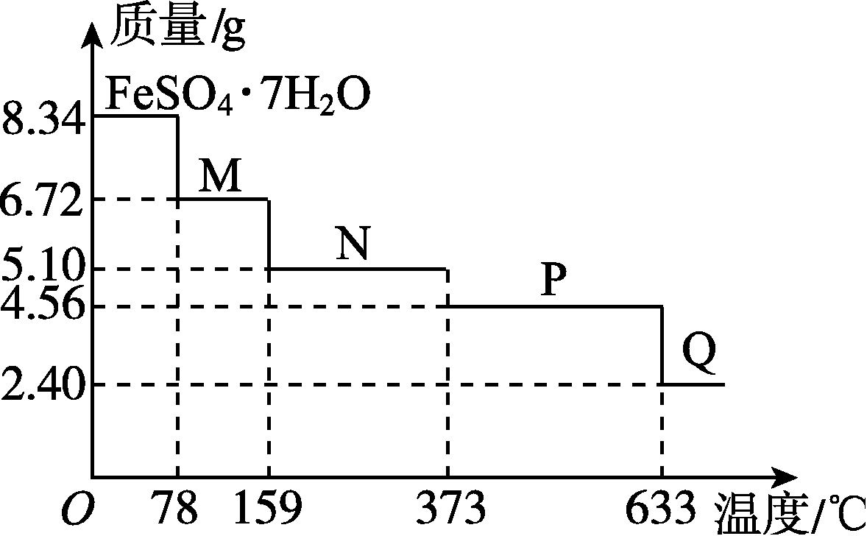

A．FeSO4**·**7H2O晶体中有4种不同结合力的水分子

B．在100 ℃时，M的化学式为FeSO4·6H2O

C．在200 ℃时，N的化学式为FeSO4·3H2O

D．380 ℃的P加热至650 ℃的化学方程式为2FeSO4Fe2O3＋SO2↑＋SO3↑

1. **非选择题（**本题包括4个小题，共52分。请将答案写在答题卡相应区域**）**

17．A、B、C、D、E均是短周期元素，其原子序数依次增大，A和B同周期，A和D同主族，A原子最外层电子数是内层电子数的二倍，B元素族序数是周期数的三倍，B的阴离子与C的阳离子电子层结构相同，C的单质与B的单质在不同条件下反应，可生成C2B或C2B2，E是所在周期中原子半径最小的元素。请回答：

(1)A元素的名称为 ，D在元素周期表中的位置是 。

(2)C2B的电子式是 ；AB2的结构式是 。

(3)B、C、E的离子半径由大到小的顺序为 (用化学式回答，下同)；

A、D、E元素最高价氧化物对应水化物的酸性由强到弱为 。

(4)B的气态氢化物与H2S相比沸点高的是 (用化学式回答)；原因是 。

(5)水中锰含量超标，容易使洁具和衣物染色，使水产生异味，EB2可以用来除去水中超标的Mn2+，生成黑色沉淀MnO2，当消耗13.50gEB2时，共转移了1mol电子，则反应的离子方程式： 。

18．A、B、C、D均为中学化学常见的纯净物，A是单质。它们之间有如下的反应关系：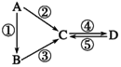 $(1)$ 
若A是淡黄色固体，C、D是氧化物，C是造成酸雨的主要物质，但C也有其广泛的用途，写出其中的两个用途： 。 $(2)$ 
若B是气态氢化物，C、D是氧化物且会造成光化学烟雾污染。B与C在一定条件下反应生成的A是大气的主要成分，写出该反应的化学方程式： 。 $(3)$ 
若D物质具有两性， $②$、 $③$ 反应均要用强碱溶液， $④$ 反应时通入过量的一种引起温室效应的主要气体。写出 $④$ 反应的离子方程式： 。

$(4)$ 若A是太阳能电池用的光伏材料。C、D为钠盐，两种物质中除钠、氧外的元素为同一主族，且溶液均显碱性。写出 $②$ 反应的化学方程式： 。D的化学式是 。

19．卤块的主要成分是MgCl2，此外还含Fe3+、Fe2+和Mn2+等离子。若以它为原料按下图所示工艺流程进行生产，可制得轻质氧化镁。

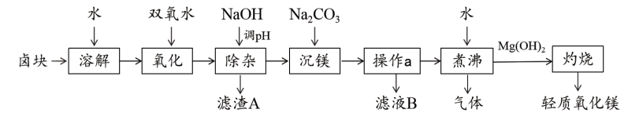

已知：I．氢氧化亚铁呈絮状，不易从溶液中除去。

II．右表是25℃时生成氢氧化物沉淀对应的pH。

|  |  |  |
| --- | --- | --- |
| 离子 | 开始沉淀的pH | 完全沉淀的pH |
| Fe2+ | 7.6 | 9.6 |
| Fe3+ | 2.7 | 3.7 |
| Mn2+ | 8.3 | 9.8 |
| Mg2+ | 9.6 | 11.1 |

回答下列问题：

(1)溶解时要先将卤块粉碎，其目的是 。

(2)加入双氧水的目的是 ；不能用酸性KMnO4溶液代替双氧水的原因是 。

(3)“除杂”时，溶液pH应调至9.8，滤渣A的主要成分是 。

(4)“沉镁”的主要反应的离子方程式为 ；

“煮沸”时产生气体的化学方程式为 。

(5)“操作a”包括过滤、洗涤沉淀等操作。若要检测“洗涤沉淀”是否完成，其方法是(包括操作、现象、结论) 。

(6)若该工艺中用285t卤块(含MgCl290%)为原料，制得102.6t轻质氧化镁，则MgO的产率为 。

20．磺酰氯(化学式为SO2Cl2)是一种重要的有机合成试剂，实验室常用SO2和Cl2在活性炭作催化剂的条件下合成SO2Cl2.，某兴趣小组拟利用下图所示装置制取少量磺酰氯。

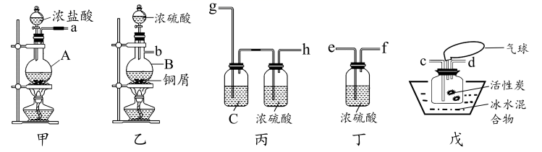

查阅资料：

I．磺酰氯遇水会发生水解反应，生成两种强酸：一种含氧酸、一种无氧酸。

II．磺酰氯在室温下较稳定，但在100℃以上时便会分解产成SO2和Cl2。

III．磺酰氯的熔点℃、沸点69.1℃；H2SO4的熔点10.4℃、沸点338℃，不易分解。

回答下列问题：

(1)磺酰氯中硫元素的化合价为 价，仪器B的名称是 。

(2)图甲A中的黑色固体是 (填化学式)，图乙B中发生反应的化学方程式为 。

(3)装置的组装顺序是a→ → → ，b→ → → ，仪器组装完毕后，进行实验前要先 。

(4)C中的试剂为 ，戊中“气球”的作用是 。

(5)若缺少装置丙和丁，戊中所得产物反应的化学方程式为 。

(6)磺酰氯也可用氯磺酸(ClSO3H)分解获得，反应原理为：2ClSO3H=SO2Cl2+H2SO4。

①要从产物(假定氯磺酸已分解完全，下同)中获得纯净的磺酰氯，可采用的方法是 ；

②请设计实验证明该方法获得的产物中含有H2SO4：取产物在干燥条件下加热至完全反应，冷却后将剩余液体倒入水中稀释, 。(可选试剂：稀盐酸、稀硝酸、BaCl2溶液、酚酞、石蕊溶液)。

泸县二中、二实2021年秋期高2023届入学考试

化学试题参考答案

选择题部分：

1–5：B AC D A 6–10：C B B A C 11–16：B C C D B D

非选择题部分：除标注外，其余每空各2分

17．（12分）

(1)碳,第三周期第ⅣA族；(各1分)

(2)figure；O=C=O；(各1分)

(3)Cl-＞O2-＞Na+；HClO4＞H2CO3＞H2SiO3；

(4)H2O；水分子之间有氢键；(各1分)

(5)2ClO2+5Mn2++6H2O=5MnO2↓+2Cl-+12H+。

18．（10分）

漂白、杀菌、消毒、作为生产硫酸的原料等；  
；  
(3)AlO2-+CO2+2H2O=Al(OH)3+HCO3-；  
；。

19．（14分）

(1)加快卤块的溶解速率 (1分)

(2)将Fe2+氧化为Fe3+，避免生成絮状Fe(OH)2难于过滤除去 (1分) ；会增加杂质Mn2+的含量,将氧化为Cl2造成污染

(3)Fe(OH)3、Mn(OH)2

(4)Mg2++CO32-=MgCO3↓ ； 

(5)取少量最后一次洗出液于试管中，滴加少量硝酸酸化的硝酸银溶液，若无沉淀产生，则证明洗涤已完成；反之，若产生沉淀，洗涤未完成

(6) 95%

20．（16分）

(1)+6 ；蒸馏烧瓶(各1分)

(2) MnO2 （1分）；Cu+2H2SO4(浓)figureCuSO4+SO2↑+2H2O

(3)g→ h→d （1分）；e→f→c （1分）；检查装置气密性 (1分)

(4)饱和NaCl溶液（1分）；收集SO2和Cl2，避免污染空气

(5)

(6)蒸馏(1分) ；取少量溶液滴加石蕊试液变红,再取少量溶液，加入BaCl2溶液产生白色沉淀，说明含有H2SO4